**캡스톤 디자인2**

**개인별 보고서**

**학과: 컴퓨터공학**

**학번: 201501414**

**이름: 김민기**

**개인별 보고서**

**캡스톤 디자인 1팀**

**팀명: NULL**

**프로젝트 명: None**

**※ 목차**

**1. 담당 파트**

**1.1) 개발 필요성**

**1.2) 개발 목표**

**1.3) 게임 내 활용 분야**

**2. 개발 완료한 내용**

**2.1) 게임 내 지원하는 기능**

**2.2) 구현을 위한 배경 이론**

**2.3) 현재까지 개발된 시스템 구성**

**2.4) 클래스, 레벨 블루프린트 구성도**

**2.5) 실행 모습 예시**

**담당 파트**

1) 개발 필요성

기존의 직선적인 맵 구조를 가진 탈출 게임들의 선택적인 요소가 부족한 것이 아쉬웠습니다. 그래서 다양한 장르를 가미한 게임을 제작하기 위해서 여러가지의 맵을 구현하기로 했고 다양한 맵과 아이템을 통해 플레이어에게 신선한 재미 요소로 다가가게끔 개발하고자 합니다. 따라서 본 프로젝트에서 제가 담당한 맵은 5개의 서브 맵을 이어주며 세이브존 역할을 하는 중앙 맵과 서브 맵중 하나인 탈출 맵을 맡았습니다.

2) 개발 목표

캡스톤디자인 2에서는 스테이지 2를 제작했는데 스테이지 1과 마찬가지로 중앙맵과 5개의 서브맵을 가진 형태입니다. 중앙 맵은 튜토리얼에서 중앙 맵으로 이어지고 5개의 서브 맵들을 이어주는 역할을 하며 서브 맵을 클리어했는지 명시해주는 역할을 합니다. 모두 클리어되면 게임을 클리어할 수 있는 공간 역할을 합니다. 서브 맵중 하나인 탈출 맵은 짧은 타이머와 다양한 함정들을 배치해 플레이어에게 급박함을 주도록 설정했습니다.

3) 게임 내 활용 분야

제가 캡스톤디자인 2에서 개발한 맵은 스테이지 2의 중앙 맵과 탈출 맵으로 중앙 맵은 게임 내 세이브존 역할을 하며 5개의 서브 맵들을 이어주는 역할을 합니다. 각 서브 맵을 클리어하면 중앙 맵에서 전등에 불이 켜지며 클리어했다는 것을 보여주고 5개의 서브 맵이 모두 클리어되면 최종적으로 게임을 클리어할 수 있는 공간 역할을 하기도 합니다. 탈출 맵은 신속하게 비밀번호를 풀어 발전기를 켜고 탈출해야 합니다. 타이머가 끝나게 되면 탈출로 향하는 문이 닫히고 게임을 다시 로드해야 하는 상황이 발생합니다. 타이머가 끝나지 않더라도 비밀번호를 3번 틀리게되면 탈출할 수 없게 됩니다.

**개발 완료한 내용**

1) 게임 내 지원하는 기능

스테이지 2의 중앙 맵과 탈출 맵

중앙 맵: 각 서브 맵의 클리어 버튼이 입력됐는 지 확인해 입력된 서브 맵은 중앙 맵의 입구 전등에 붉은 등이 들어오고, 4개의 전등이 들어오면 최종 서브맵인 퍼즐맵의 펜스를 열어줍니다.

탈출 맵: 플레이어의 상단에 제한시간이 출력되며 숨겨진 비밀번호를 찾아 3번 안에 비밀번호를 맞춰 클리어를 할 수 있는 발전기가 있는 문을 열어야 합니다. 문을 열어 발전기를 작동시키면 클리어를 하고 제한시간 안에 탈출하지 못하거나 비밀번호를 3번 틀리게되면 그 서브맵에 갇히게 됩니다.

2) 구현을 위한 배경 이론

캡스톤 디자인 1에서 초기부터 직접 만들어보며 쌓은 지식과 엔터테인먼트 소프트웨어를 수강하면서 배운 지식, 관련 자료들을 유튜브와 언리얼 공식 문서를 찾아보면서 여러 함정과 세이브와 같은 게임 내 기능을 구현했습니다.

3) 현재까지 개발된 시스템 구성

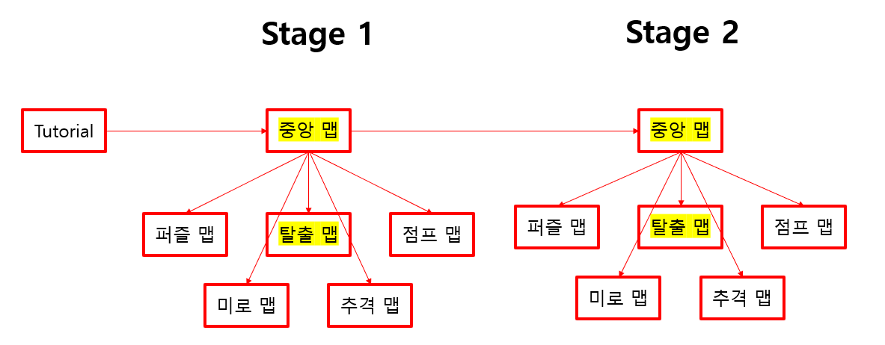

저희 게임은 모든 맵들이 구현 완료되었고, 캡스톤 디자인 2를 시작하며 Stage2의 중앙 맵과 탈출 맵을 구현 완료했습니다. 또한 다양한 UI를 만들고, 메인 메뉴, 게임 Pause기능을 추가했으며

플레이어의 디버프, 디버프 이펙트 등 모든 구현을 마쳤습니다.

4) 레벨, 클래스 블루프린트 상세도

**중앙맵**

|  |
| --- |
| **게임 세이브** |
| 게임 인스턴스 블루프린트 |
|  |
| 게임 세이브 블루프린트 |
|  |
| 레벨 블루프린트 |
|  |

|  |
| --- |
| **서브 맵 클리어 전등** |
| 게임 인스턴스 |
|  |
| 서브 맵 클리어 확인(전등) |
|  |
| **4개 서브맵 클리어(최종 서브맵 펜스 열기)** |
|  |

**탈출맵**

|  |
| --- |
| **탈출 맵2 함정 및 클리어 기능** |
|  |

|  |
| --- |
| **패스워드** |
| 위젯 블루프린트 |

**아이템**

|  |
| --- |
| **발소리 감소 아이템** |
| 플레이어 케릭터 BP |

|  |
| --- |
| **이동속도 증가 아이템** |
| 플레이어 케릭터 BP |

|  |
| --- |
| **낙사 판정 강화 아이템** |
| 플레이어 케릭터 BP |

|  |
| --- |
| **세이브에 따른 아이템 확인** |
| 플레이어 케릭터 BP |

**디버프**

|  |
| --- |
| **디버프** |
| 플레이어 케릭터 BP |

**UI**

|  |
| --- |
| **로딩** |
|  |
| 위젯 블루프린트 |
|  |

|  |
| --- |
| **DIE** |
|  |
| 위젯 블루프린트 |
|  |

|  |
| --- |
| **메인 메뉴** |
|  |
| 위젯 블루프린트 |
|  |

|  |
| --- |
| **Pause** |
|  |
| 위젯 블루프린트 |
|  |

**케릭터 나이아가라 파티클**

|  |
| --- |
| **Default effect** |
|  |
| Niagara Module Script |
|  |
| Niagara System |
|  |

|  |
| --- |
| **어지러움증** |
|  |
| Niagara System |
|  |

|  |
| --- |
| **다리고장** |
|  |
| Niagara System |
|  |

|  |
| --- |
| **코어손상** |
|  |
| Niagara System |
|  |

|  |
| --- |
| **스프린트** |
|  |
| Niagara System |
|  |

5) 실행 모습

|  |
| --- |
| **중앙 맵** |
|  |

|  |
| --- |
| **탈출 맵** |
|  |
| **비밀번호** |
|  |

|  |
| --- |
| **디버프** |
|   **어지러움증**  **코어손상** |